จดหมายข่าว
ฉบับประจำเดือนกุมภาพันธ์ 2563
วันมาฆบูชา
ขึ้น 15 ค่ำ เดือน 3 ประเพณีแห่ผ้าขึ้นธาตุ

เชิญร่วมบริจาคโลหิต
วันที่ 12 กุมภาพันธ์ 2563
ณ.ศาลาประชามคม อำเภอร่อนพิบูลย์
เวลา 09.00 น เป็นต้นไป

“โครงการทัศนศึกษานอกสถานที่”
ศูนย์พัฒนาเด็กเล็ก อบต.หินตก

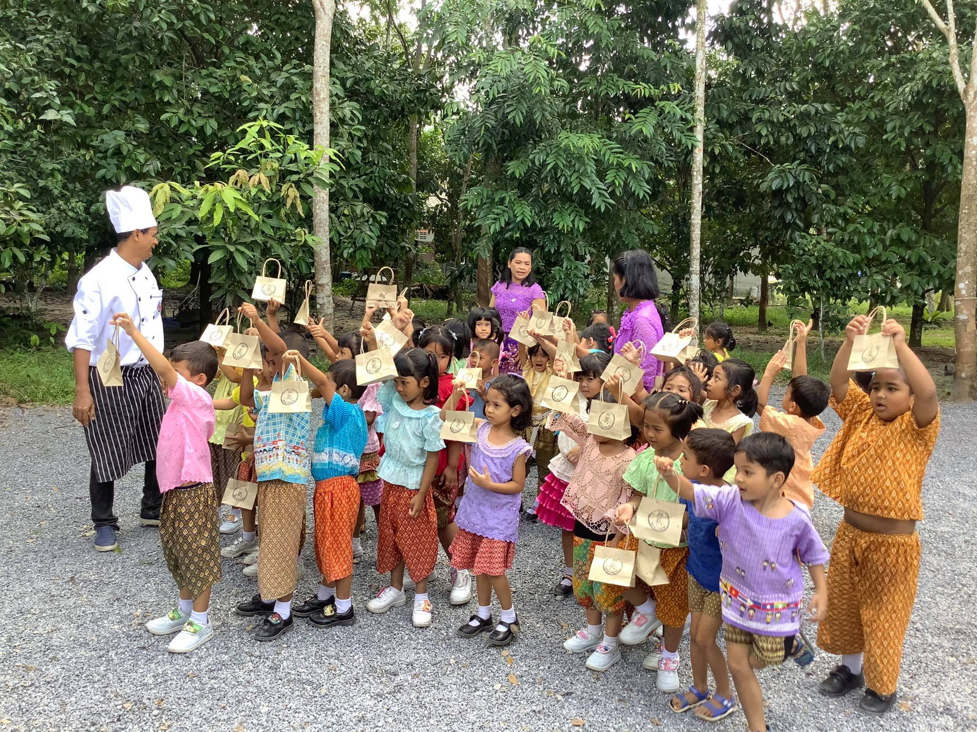

ช่องทางการติดต่อ.....สำนักงานปลัด องค์การบริหารส่วนตำบลหินตก ต.หินตก อ.ร่อนพิบูลย์ จ.นครศรีธรรมราช 80350
075-497271……โทรสาร 075-497272….. www.hintok.go.th

